ĐẠI HỌC VĂN LANG

**KHOA KỸ THUẬT CƠ – ĐIỆN VÀ MÁY TÍNH**

----- □ & □ -----

**THỰC TẬP TỐT NGHIỆP**

***Đề tài:* WED BÁN MÔ HÌNH GUNDAM**

Giảng viên: **Nguyễn Thị Thanh**

Nhóm sinh viên thực hiện:

|  |  |  |
| --- | --- | --- |
| STT | Họ và tên | MSSV |
| 1 | Trần Minh Vũ | 2174801030122 |
| 2 | Phan Nhứt Phàm | 2174801030076 |
| 3 | Huỳnh Thanh Hiệp | 2174801030120 |
| 4 | Phan Thị Hồng Như | 2174801030013 |
| 5 | Chung Quý Sang | 2174801030081 |

# **Tiến độ thực hiện**

|  |  |  |
| --- | --- | --- |
| **Tuần** | **Thời gian** | **Mô tả công việc** |
| 7 | 1. - 20/10/2024 | Viết tài liệu về chức năng để xây dựng giao diện cho website mô hình gundam:  -Giao diện cho người dùng: Trang chủ, sản phẩm, chi tiết sản phẩm, tin tức, đơn hàng, khuyến mãi, đăng ký, đăng nhập, profile, quen mật khẩu, danh mục, liên hệ, thanh toán, trò chuyện  -Giao diện cho người quản lý:  + Quản lý sản phẩm: trang thêm sản phẩm, xem thông tin sản phẩm, update sản phẩm, cập nhật hình ảnh sản phẩm.  + Quản lý danh mục: thêm danh mục, xem danh mục, cập nhật danh mục, upload hình ảnh danh mục.  + Quản lý thuộc tính: thêm thuộc tính, xem thuộc tính, cập nhật thuộc tính.  + Quản lý tùy chọn thuộc tính: thêm tùy chọn thuộc tính, xem tùy chọn thuộc tính, cập nhật tùy chọn thuộc tính, upload hình ảnh.  + Quản lý thông báo: Thêm thông báo, cập nhật thông báo, xem danh sách thông báo + Quản lý khuyến mãi: Thêm khuyến mãi, cập nhật, xem danh sách. |

# **Sản phẩm**

**Header**

**Hàng trên cùng:**

Các biểu tượng mạng xã hội và liên hệ (Facebook, TikTok, Điện thoại, LinkedIn).

**Logo:**

Một logo màu xanh lá cây với văn bản "JoyBoy" ở bên trái thanh tìm kiếm.

**Thanh tìm kiếm:**

Một trường nhập văn bản với văn bản gợi ý bằng tiếng Việt: "Nhập tên sản phẩm bạn muốn tìm kiếm...".

Một biểu tượng tìm kiếm (kính lúp) bên cạnh trường nhập.

**Biểu tượng người dùng và giỏ hàng:**

Một biểu tượng hồ sơ người dùng và một biểu tượng giỏ hàng ở bên phải thanh tìm kiếm.

**Menu điều hướng chính:**

"TRANG CHỦ"

"DANH MỤC"

"TIN TỨC"

"GIỚI THIỆU"

"KHUYẾN MÃI"

"LIÊN HỆ"

"ĐƠN HÀNG"

"SẢN PHẨM"

**Banner**

* Chứa 1 hình ảnh lớn bao khung trong khung hình ảnh chứa

+ Heading

+ Title

+ Price

+ Button

* Có 1 thanh scrollbar (thanh cuộn)

**Footer**

* **Dùng để hiển thị dùng để hiển thị:**

**+** Danh mục phổ biến

+ Sản phẩm

+ Vận chuyển

+ Dịch vụ

+ Kết nối

**Trang HomePage**

**Các danh mục sản phẩm nổi bật:**

Mỗi mục đại diện cho một loại sản phẩm chính như:

Mô Hình Gundam (53 sản phẩm)

Mô Hình Anime (58 sản phẩm)

Phụ Kiện (68 sản phẩm)

Mô Hình Siêu Xe (84 sản phẩm)

Mỗi mục có một hình ảnh nhỏ đại diện cho loại sản phẩm và số lượng sản phẩm có sẵn (ví dụ: 53 sản phẩm).

Có nút "Show All" (Hiển thị tất cả) để dẫn đến trang liệt kê đầy đủ các sản phẩm thuộc danh mục đó.

Có 1 thanh cuộn ngang.



**Danh mục sản phẩm (Bên trái):**

Đây là thanh điều hướng bên trái, chứa danh sách các danh mục sản phẩm chính như:

Gundam

Mô Hình Anime

Phụ Kiện Mô Hình

Sơn Mô Hình

Mỗi danh mục đều có hình ảnh minh họa (hình mô hình Gundam) bên cạnh tên của nó, giúp người dùng dễ nhận diện.

**Sản phẩm:**

Ở phần giữa trang, có các mục sản phẩm được chia thành các danh mục khác nhau:

Sản phẩm mới về: Các sản phẩm mới nhất, với thông tin sản phẩm và giá khuyến mãi (450.000 VND so với giá gốc 500.000 VND).

Sản phẩm bán chạy: Các sản phẩm bán chạy nhất, hiển thị tương tự với hình ảnh và giá.

Đánh giá cao nhất: Các sản phẩm được đánh giá cao, có cùng mức giá với các mục khác.

**Best Sellers (Sản phẩm bán chạy nhất - Bên trái dưới danh mục):**

Có một phần nhỏ bên trái hiển thị các sản phẩm bán chạy nhất, với tên sản phẩm, hình ảnh, đánh giá sao, và giá cả.

Các sản phẩm trong mục này có giá bán bằng USD, ví dụ:

Baby Fabric Shoes: $4.00 (giá cũ $5.00)

Men's Hoodies T-Shirt: $7.00 (giá cũ $17.00)

Mức giảm giá được hiển thị bằng cách gạch ngang giá cũ.

**Sự Kiện Giảm Giá**

* Gồm 2 phần nội dung:
  + Nội dung bên trên: Tên sự kiện giảm giá. (ví dụ: Giảm giá trong ngày, giảm giá theo các ngày lễ,.....)
  + Nội dung bên dưới, chia làm 2 thành phần
    - Thành Phần bên trái
      * Hình ảnh sản phẩm
    - Thành phần bên phải:
      * Đánh giá
      * Tên sản phẩm
      * Mô tả
      * Mức giá: Giá giảm theo sự kiện và giá gốc
      * Button(Thêm vao giỏ hàng)
      * Thông tin sản phẩm: số lượng tồn kho, số lượng bán
      * Thanh progessBar(Thể hiện thời gian sự kiện)
      * Thời gian sự kiện giảm giá còn hiệu lực

Danh Sách Sản Phẩm theo danh mục

* Gồm 2 thành phần nội dung
  + Thành phần nội dụng bên trên: Tên danh mục sản phẩm. (Ví dụ: Mô hình gundam, Mô hình Figure, .....)
  + Thành Phần nội dung bên dưới: Hiện thì các danh sách sản phẩm theo danh mục, mỗi 1 thẻ sản phẩm sẽ có thành phần như sau:
    - Lable product(Nhãn sản phẩm): NEW(dành cho sản phẩm mới), ...%(phần trăm giảm giá cho sản phẩm nếu có).
    - Hình ảnh sản phẩm
    - Tên sản phẩm
    - Tiêu đề sản phẩm’
    - Đánh giá
    - Giá bán
    - Giá gốc
* Chú ý: Khi hover vào 1 thẻ sản phẩm nó sẽ đổi ảnh và hiện lên những icon sau:   
  A screenshot of a phone

  Description automatically generated
* Heart Icon(Để đánh dấu sản phẩm yêu thích)
* Eye Icon(Để xem tổng quát hình ảnh phẩm)
* Share Icon(Để chia sẽ link sản phẩm)
* Bag Icon(Để thêm sản phẩm vào giỏ hàng)

**Thông tin cửa hàng và chương trình khuyến mãi, dịch vụ**

Gồm 3 thành phần nội dung;

* Bên trái chưa thông tin về người sán lập gồm:
  + Tên người sáng lập,
  + hình ảnh ,
  + chức vụ
  + mô tả
* Ở giữa là chương trình của shop gồm:
  + Hình ảnh đại diện cho chương trình,
  + Card đề lên hình ảnh đại diện, trong 1 card bao gồm:
    - Thuộc tính chương trình
    - Tên chương trình
    - Tiêu đề
    - Nút dẫn đến chương trình
* Bên phải là thông tin dịch vụ của shop gồm:
  + Icon thể hiện cho dịch vụ
  + Tên dịch vụ
  + Mô tả dịch vụ

**Trang Danh Mục**

* 1 trang danh mục sẽ chứa các danh mục cha(Ví dụ: Mô hình gundam, Mô hình Anime, ...), mỗi danh mục cha sẽ chứa các danh mục con và 1 hình ảnh đại diện cho danh mục cha đó.
* Chú Ý: Nếu nhiều hơn1 danh mục cha thì mỗi danh mục cha sẽ xếp theo 1 cột và cách đều nhau.

**Trang tin tức**

* Trang tin tức sẽ chứa nhiều danh sách tin tức khác nhau 1 phần tử trong danh sách tin tức đó sẽ có giao diện như sau:
  + Gồm 2 thành phần nội dung:
    - Nội dung phía bênh trái gồm: Hình ảnh sản phẩm
    - Nội dung bênh phải gồm:
      * Tên tin tức
      * Thời gian đăng bài và tên người đăng
      * Mô tả về tin tức
* Chú ý: Khi bấm vô phần tử trong trang tin tức sẽ chuyển đến trang chi tiết của tin tức đó

**Trang giới thiệu**

* Viết nội dung giới thiệu về web thương mại điện tử

**Trang khuyến mãi**

* Đăng tin tức về các sự kiện khuyến mãi của shop giao diện tương tự như trang tin tức

**Trang Liên hệ**

* Gồm 2 phần nội dung:
  + Nội dung bênh trái là thông tin về liên hệ gồm có:
    - Trụ sở
    - Email
    - Hotline
  + Nội dung bênh phải là bản đồ về vị trí cửa hàng
  + Các icon liên hệ:
    - Icon điện thoại
    - Icon zalo
    - Icon chat

**Trang sản phẩm**

* Gồm 2 nội dung:
  + Nội dung bênh trái hiển thị bộ lộc tìm kiếm gồm:

* + Nội dung bênh phải hiển thị danh sách sản phẩm giống với danh sách sản phẩm bênh homepage .
  + Phân trang

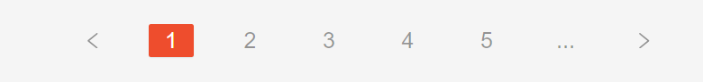

**Trang đăng ký:**

* Trang đăng ký sẽ gồm các trường như:
  + Username
  + Password
  + Email

**Trang đăng nhập**

**Trang quên mật khẩu**

* Cần nhập vào email để tìm kiếm tài khoản

* Thiết kế form nhập mã OTP để đặt lại mật khẩu.

**Trang User Profile**

* **Menu Cá nhân**

* **Hồ sơ**

**Trang chi tiết sản phẩm:**

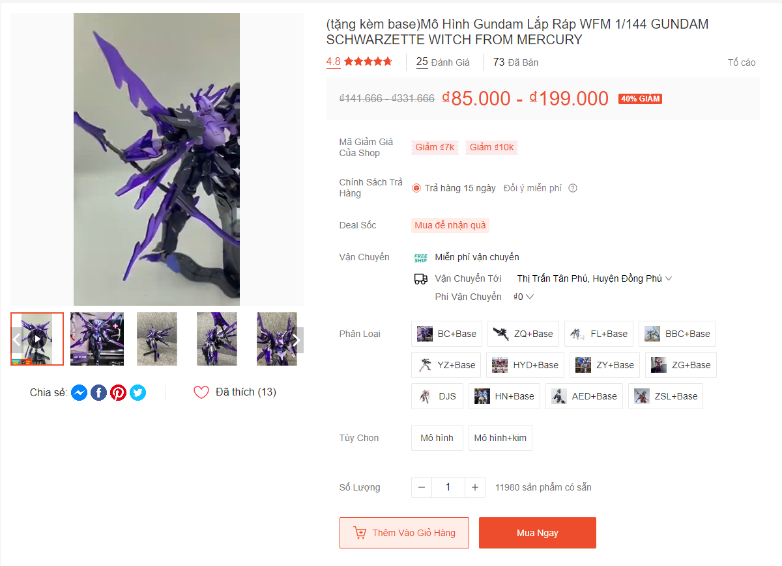

* Đề xuất danh sách sản phẩm giống với danh sách sản phẩm ở homePage

**Trang đơn hàng**

* Đề xuất sản phẩm giống với danh sách sản phẩm trong trang homepage

**Trang Mua hàng**

**Menu chính của trang admin**

**Trang Quản lý Product**

**Trang thêm sản phẩm**

**Bước 1: Thông tin cơ bản**

* **Các trường:**
  + **Tên sản phẩm**
  + **Tiêu đề**
  + **Giá bán**
  + **Giá gốc**
  + **Mô tả**
  + **Danh mục**
  + **Thương hiệu**
* **Nút "Lưu sản phẩm":** Cho phép người dùng lưu sản phẩm mới.
* **Nút "Tiếp theo":** Khi người dùng hoàn thành nhập thông tin, nhấn nút này để chuyển sang bước tiếp theo.

**Bước 2: Upload hình ảnh sản phẩm**

* **Các trường:**
  + **Chọn ảnh:** Người dùng chọn file hình ảnh từ máy tính của mình để tải lên.
  + **Xem trước ảnh đã tải lên:** Hiển thị hình ảnh đã tải lên để người dùng kiểm tra.
* **Nút "Lưu hình ảnh":** Cho phép người dùng lưu hình ảnh cho sản phẩm.
* **Nút "Quay lại":** Cho phép người dùng quay trở lại bước trước để chỉnh sửa thông tin.
* **Nút "Tiếp theo":** Khi người dùng hoàn tất việc tải lên hình ảnh, nhấn nút này để chuyển sang bước tiếp theo.

**Bước 3: Thêm thuộc tính sản phẩm**

* **Các trường:**
  + **Tên thuộc tính** (Ví dụ: color, size)
  + **Giá gốc**
  + **Giá bán**
  + **Chiều cao**
  + **Chiều dài**
  + **Chiều rộng**
  + **Cân nặng**
* **Nút "Lưu thuộc tính ":** Cho phép người dùng lưu một thuộc tính mới.
* **Nút "Thêm thuộc tính mới":** Cho phép người dùng tạo thêm một thuộc tính mới.
* **Nút "Quay lại":** Cho phép người dùng quay trở lại bước trước để chỉnh sửa thông tin.
* **Nút "Tiếp theo":** Khi người dùng hoàn tất việc thêm thuộc tính, nhấn nút này để chuyển sang bước tiếp theo.

**Bước 4: Upload hình ảnh cho thuộc tính sản phẩm**

* **Các trường:**
  + **Chọn ảnh:** Người dùng chọn file hình ảnh từ máy tính của mình để tải lên.
  + **Xem trước ảnh đã tải lên:** Hiển thị hình ảnh đã tải lên để người dùng kiểm tra.
* **Nút "Lưu hình ảnh":** Cho phép người dùng lưu hình ảnh cho thuộc tính sản phẩm sản phẩm.
* **Nút "Quay lại":** Cho phép người dùng quay trở lại bước trước để chỉnh sửa thông tin.
* **Nút "Tiếp theo":** Khi người dùng hoàn tất việc tải lên hình ảnh, nhấn nút này để chuyển sang bước tiếp theo.

**Bước 5: Thêm vào kho hàng**

* **Mục đích:** Xác định thông tin về kho hàng và số lượng sản phẩm.
* **Các trường:**
  + **Kho hàng:** Người dùng chọn kho hàng mà sản phẩm sẽ được lưu trữ.
  + **Thông tin sản phẩm**
    - **Tên sản phẩm**
    - **Giá bán**
    - Tiêu đề
    - Danh mục
    - Thương hiệu
    - Số lượng sản phẩm

**Nút "Quay lại":** Cho phép người dùng quay trở lại bước trước để chỉnh sửa thông tin.

* **Nút "Tiếp theo":** Khi người dùng hoàn tất việc tải lên hình ảnh, nhấn nút này để chuyển sang bước tiếp theo.

**Bước 5.1 : Thêm các thuộc tính của sản phẩm vào kho hàng**

* **Các thuộc tính gồm:**
  + Tên thuộc tính
  + Giá nhập kho
  + Số lượng trong kho

**Nút "Quay lại":** Cho phép người dùng quay trở lại bước trước để chỉnh sửa thông tin.

**Nút "Hoàn tất": Khi người dùng hoàn tất việc nhập thông tin kho hàng, nhấn nút này để hoàn tất quá trình thêm sản phẩm sau đó chuyển đến trang xem sản phẩm.**

**Trang xem danh sách sản phẩm**

**Tên sản phẩm**: Tên của sản phẩm.

**Giá gốc**: Giá ban đầu của sản phẩm.

**Giá bán**: Giá hiện tại của sản phẩm.

**Số lượng bán**: Số lượng sản phẩm đã được bán ra.

**Trạng thái trong kho**: Thông báo về tình trạng hàng hóa hiện tại (Hàng trong kho, hàng không trong kho).

* **Thanh lọc sẽ lọc theo các thuộc tính gồm:**
  + **Danh mục**
  + **Thương hiệu**
  + **Đánh giá**
  + **Tìm kiếm theo ngày tạo**
  + **Giá**
  + **Trạng thái (hàng mới, cũ)**

**Trang chi tiết sản phẩm**

**Hiển thị tất cả các thông tin chi tiết về sản phẩm:**

* **Tên sản phẩm**: Tên đầy đủ của sản phẩm.
* **Tiêu đề**: Mô tả ngắn gọn về sản phẩm.
* **Mô tả**: Chi tiết mô tả về sản phẩm.
* **Giá gốc**
* **Giá bán**
* **Hình ảnh**: Hình ảnh thumbnail của sản phẩm.
* **Thời gian tạo**: Thời điểm sản phẩm được tạo.
* **Thời gian cập nhật**: Thời điểm sản phẩm được cập nhật gần nhất.
* **Trạng thái**: Thông báo sản phẩm là hàng mới hay cũ.
* **Số lượng đã bán**: Thống kê số lượng sản phẩm đã bán ra.
* **Trạng thái trong kho**: Thông báo về tình trạng hàng hóa hiện tại(có trong kho, ngoài kho)
* **Thuộc tính sản phẩm**

**Trang update sản phẩm**

**Thông tin sản phẩm:**

* **Tên sản phẩm**: Trường nhập liệu cho tên sản phẩm. Có thể sử dụng một trường nhập liệu văn bản để cho phép người dùng chỉnh sửa.
* **Tiêu đề**: Trường nhập liệu cho tiêu đề của sản phẩm.
* **Mô tả**: Khu vực nhập liệu cho mô tả chi tiết về sản phẩm, có thể sử dụng một trường văn bản nhiều dòng.
* **Giá gốc**: Trường nhập liệu cho giá gốc.
* **Giá bán**: Trường nhập liệu cho giá bán.
* **Thương hiệu**: Trường nhập liệu hoặc dropdown cho phép người dùng chọn hoặc nhập tên thương hiệu sản phẩm.
* **Danh mục**: Trường dropdown cho phép người dùng chọn danh mục sản phẩm (ví dụ: giày thể thao, áo khoác, phụ kiện).

**Nút Quay lại**: Một nút cho phép người dùng trở về danh sách sản phẩm.

**Nút lưu.**

**Trang quản lý danh mục**

1. **Quản lý danh mục cha**
   1. **Thêm danh mục**

* **Tên danh mục cha**
* **Mô tả**
  1. **Xem danh sách danh mục cha**
* **Tên danh mục**: Tên của danh mục cha.
* **Hình ảnh**: Hình ảnh đại diện cho danh mục. Có thể hiển thị hình ảnh nhỏ bên cạnh tên danh mục.
* **Thời gian tạo**: Thời gian khi danh mục được tạo.
* **Thời gian cập nhật**: Thời gian khi danh mục được cập nhật lần cuối.
  1. **Update cho danh mục cha**
* **Tên danh mục cha**
* **Mô tả**

1. **Quản lý danh mục con**
   1. **Thêm danh mục**

* **Tên danh mục con**
* **Mô tả**
* **Tên của danh mục cha**
  1. **Xem danh sách danh mục con**
* **Tên danh mục**: Tên của danh mục cha.
* **Hình ảnh**: Hình ảnh đại diện cho danh mục. Có thể hiển thị hình ảnh nhỏ bên cạnh tên danh mục.
* **Thời gian tạo**: Thời gian khi danh mục được tạo.
* **Thời gian cập nhật**: Thời gian khi danh mục được cập nhật lần cuối.
* **Tên danh mục cha**
  1. **Update cho danh mục con**
* **Tên danh mục cha**
* **Mô tả**
* **Tên danh mục con**

**Quản lý thương hiệu**

1. **Thêm thương hiệu**

* **Tên thương hiệu**
* **Tên danh mục con**

1. **Xem danh sách thương hiệu**

* **Tên thương hiệu**
* **Hình ảnh**
* **Tên danh mục con**
* **Thời gian tạo**
* **Thời gian updated**

1. **Update cho thương hiệu**

* **Tên thương hiệu**
* **Tên danh mục con**

**Quản Lý Thuộc tính**

1. **Quản lý thuộc tính (AtributeType)**
2. **Thêm thuộc tính**

* **Tên thuộc tính**

1. **Xem danh sách thuộc tính**

* **Tên thuộc tính**
* **Thời gian tạo**
* **Thời gian updated**

1. **Update danh sách thuộc tính**

* **Tên thuộc tính**

1. **Quản lý thuộc tính( AtributeOption)**
2. **Thêm thuộc tính**

* **Tên thuộc tính (AtributeOption)**
* **Giá trị thuộc tính**
* **Tên thuộc tính (atributetype)**

1. **Xem danh sách thuộc tính**

* **Tên thuộc tính (AtributeOption)**
* **Tên thuộc tính(AtributeType)**
* **Giá trị thuộc tính**
* **Thời gian tạo**
* **Thời gian updated**

1. **Update danh sách thuộc tính**

* **Tên thuộc tính(AtributeOption)**
* **Tên thuộc tính(AtributeType)**
* **Giá trị thuộc tính**

**Quản lý người dùng**

1. **Xem danh sách người dùng**

* **Profile_Image**
* **First name**
* **Last name**
* **Username**
* **Is_active (Xem người dùng có bị chặn hay chưa (Màu đỏ là chị chặn, xanh lá là ko bị chặn))**
* **Updated_at**
* **Created_at**

1. **Quản lý quyền(permission)**

* + 1. **Thêm permission**
* **Tên**
* **Mô tả**
  + 1. **Xem permission**
* **Tên**
* **Mô tả**
* **Thời gian tạo**
* **Thời gian updated**
  + 1. **Updated permission**
* **Tên**
* **Mô tả**

1. **Quản lý chức vụ (role)**

* + - 1. **Thêm role**
* **Tên**
* **Mô tả**
  + - 1. **Xem danh sách role**
* **Tên**
* **Mô tả**
* **Thời gian tạo**
* **Thời gian updated**
  + - 1. **Updated role**
* **Tên**
* **Mô tả**